**Estadísticas de las Principales Ligas de Futbol Mundial 2023**

Índice

1 -Introducción,

2 -Objetivo,

3 -Situación problemática,

4- Modelo de negocio,

5 -Diagrama de entidad relación

6 -Listado de tablas con descripción de estructura (columna, descripción,

tipo de datos, tipo de clave),

7 -Scripts de creación de cada objeto de la base de datos,

8 - Scripts de inserción de datos,

9 - Informes generados en base a la información de la base,

10 - Herramientas y tecnologías usadas,

11- Futuras líneas.

12 – Reporte con PowerBI

1. Introducción:

Este proyecto intenta mostrar datos estadísticos, de las principales Ligas de futbol del mundo, en particular las ligas de los países: Argentina, Brasil, España, Italia, Inglaterra.

Los datos que intentaremos mostrar son los más básicos y generales, que suelen ver la mayoría de los aficionados a este deporte como posición de sus equipos, cantidad de puntos, partidos ganados, perdidos, empatados, cantidad de goles, tabla de goleadores, de asistidores, etc.

1. Objetivo:

El principal objetivo es procesar la gran diversidad y cantidad de datos, que se

Se obtienen de la página: <https://footystats.org/es/download-stats-csv> , simplificar toda esta información y mostrarla de una manera que

Cualquier aficionado lo pueda interpretar, sin grandes conocimientos técnicos.

1. Situación Problemática:

5- DIAGRAMA ENTIDAD-RELACION

**1**

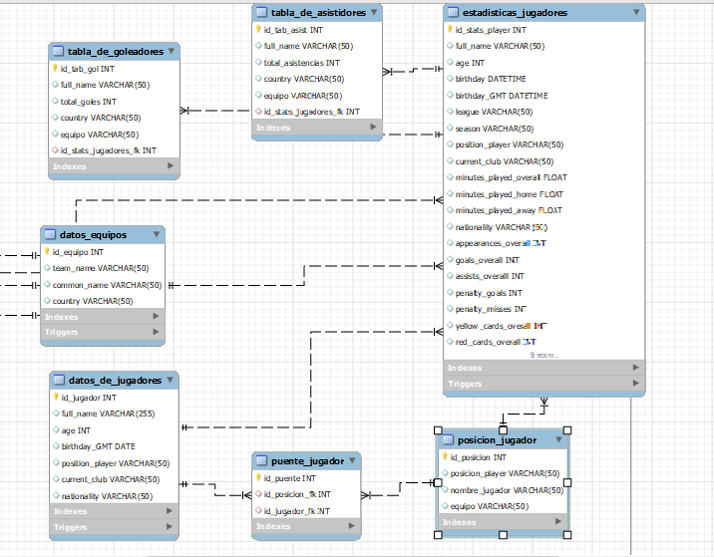

**2**

